Об утверждении схемы пастбищеоборотов по Жанакорганскому району на основании геоботанического обследования пастбищ
Утративший силу
Постановление Жанакорганского районного акимата Кызылординской области от 16 ноября 2017 года № 372. Зарегистрировано Департаментом юстиции Кызылординской области 28 ноября 2017 года № 6048. Утратило силу постановлением Жанакорганского районного акимата Кызылординской области от 22 сентября 2023 года № 308
Сноска. Утратило силу постановлением Жанакорганского районного акимата Кызылординской области от 22.09.2023 № 308 (вводится в действие по истечении десяти календарных дней после дня его первого официального опубликования).
В соответствии с Кодексом Республики Казахстан от 20 июня 2003 года "Земельный кодекс Республики Казахстан", Законом Республики Казахстан от 23 января 2001 года "О местном государственном управлении и самоуправлении в Республике Казахстан" и Законом Республики Казахстан от 20 февраля 2017 года "О Пастбищах" акимат Жанакорганского района ПОСТАНОВЛЯЕТ:
1. Утвердить схему пастбищеоборотов по Жанакорганскому району на основании геоботанического обследования пастбищ согласно приложению.
2. Коммунальному государственному учреждению "Отдел сельского хозяйства Жанакорганского района" принять меры вытекающие из ностоящего постановления.
Сноска. Пункт 1 - в редакции постановления акимата Жанакорганского района Кызылординской области от 02.12.2021 № 525 (вводится в действие по истечении десяти календарных дней после дня его первого официального опубликования).
3. Контроль за исполнением настоящего постановления возложить на курирующего заместителя акима Жанакорганского района.
4. Настоящее постановление вводится в действие по истечении десяти календарных дней после дня первого официального опубликования.
Аким Жанакорганского района | Ғ. Әміреев
Приложение к постановлению
акимата Жанакорганского
района от 16 ноября 2017 года
№ 372
Схема пастбищеоборотов по Жанакорганскому району на основании геоботанического обследования пастбищ
Сноска. Приложение с изменением, внесенным постановлением акимата Жанакорганского района Кызылординской области от 02.12.2021 № 525 (вводится в действие по истечении десяти календарных дней после дня его первого официального опубликования).

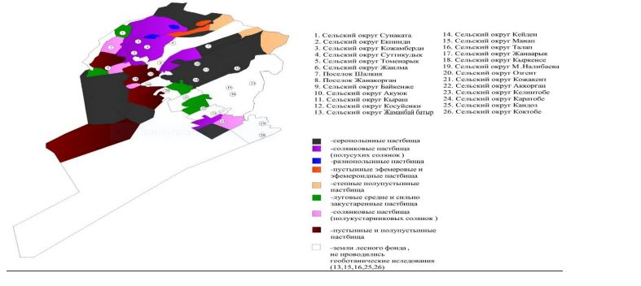

© 2012. РГП на ПХВ «Институт законодательства и правовой информации Республики Казахстан» Министерства юстиции Республики Казахстан

